Colegio Particular Subvencionado “Sao Paulo” Asignatura: Lenguaje y Comunicación
Placilla 333, Estación Central Profesor: Luis Pineda Martínez
Unidad Técnico Pedagógica Curso: 5° Básico

Unidad 5:”La Magia del Género Narrativo”
Ortografía 7:”Corrigiendo un Texto II”

Actividad: Lee el siguiente microcuento y responde las preguntas:

Palabras
Daniela Ortiz Flores, 16 años, Panguipulli.
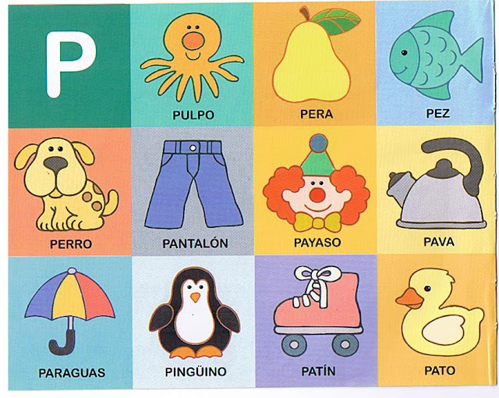
Hoy me fijé que las personas necesctamos que alguien nos recuerde lo que queremos decir. Me refiero a que si digo algo y un grupo de personas me escucha, provablemente se pongan a hablar de un tema relacionado a eso. Así fue como, después del colegio, caminando hacia mi casa, comencé a gritar palabras al avar, solo para probar. Quién sabe, quizá revelé secretos, quizá uní parejas, quizá terminé amistades, quizá hice muchas cosas y quizá esas mismas palabras vuelvan a mí mañana.

1.- ¿Qué crees que quería lograr el personaje del microcuento al gritar palabras?,
2.- ¿crees que este tipo de relatos puede cambiar el mundo?, ¿por qué?
3. - Piensa en dos o tres palabras que uses a menudo y que te gusten mucho.
4.- Escribe nuevamente el microcuento, pero corrigiendo las palabras mal escritas.
_____________________________________________________________________________________________________________________________________

Colegio Particular Subvencionado “Sao Paulo” Asignatura: Lenguaje y Comunicación
Placilla 333, Estación Central Profesor: Luis Pineda Martínez
Unidad Técnico Pedagógica Curso: 5° Básico

Unidad 5:”La Magia del Género Narrativo”
Ortografía 7:”Corrigiendo un Texto II”

Actividad: Lee el siguiente microcuento y responde las preguntas:

Palabras
Daniela Ortiz Flores, 16 años, Panguipulli.
Hoy me fijé que las personas necesctamos que alguien nos recuerde lo que queremos decir. Me refiero a que si digo algo y un grupo de personas me escucha, provablemente se pongan a hablar de un tema relacionado a eso. Así fue como, después del colegio, caminando hacia mi casa, comencé a gritar palabras al avar, solo para probar. Quién sabe, quizá revelé secretos, quizá uní parejas, quizá terminé amistades, quizá hice muchas cosas y quizá esas mismas palabras vuelvan a mí mañana.

1.- ¿Qué crees que quería lograr el personaje del microcuento al gritar palabras?,
2.- ¿crees que este tipo de relatos puede cambiar el mundo?, ¿por qué?
3. - Piensa en dos o tres palabras que uses a menudo y que te gusten mucho.
4.- Escribe nuevamente el microcuento, pero corrigiendo las palabras mal escritas.
_____________________________________________________________________________________________________________________________________

Colegio Particular Subvencionado “Sao Paulo” Asignatura: Lenguaje y Comunicación
Placilla 333, Estación Central Profesor: Luis Pineda Martínez
Unidad Técnico Pedagógica Curso: 5° Básico
Unidad 5:”La Magia del Género Narrativo”
Ortografía 7:”Corrigiendo un Texto II”
Actividad: Lee el siguiente microcuento y responde las preguntas:
Palabras
Daniela Ortiz Flores, 16 años, Panguipulli.
Hoy me fijé que las personas necesctamos que alguien nos recuerde lo que queremos decir. Me refiero a que si digo algo y un grupo de personas me escucha, provablemente se pongan a hablar de un tema relacionado a eso. Así fue como, después del colegio, caminando hacia mi casa, comencé a gritar palabras al avar, solo para probar. Quién sabe, quizá revelé secretos, quizá uní parejas, quizá terminé amistades, quizá hice muchas cosas y quizá esas mismas palabras vuelvan a mí mañana.

1.- ¿Qué crees que quería lograr el personaje del microcuento al gritar palabras?,
2.- ¿crees que este tipo de relatos puede cambiar el mundo?, ¿por qué?
3. - Piensa en dos o tres palabras que uses a menudo y que te gusten mucho.
4.- Escribe nuevamente el microcuento, pero corrigiendo las palabras mal escritas.

